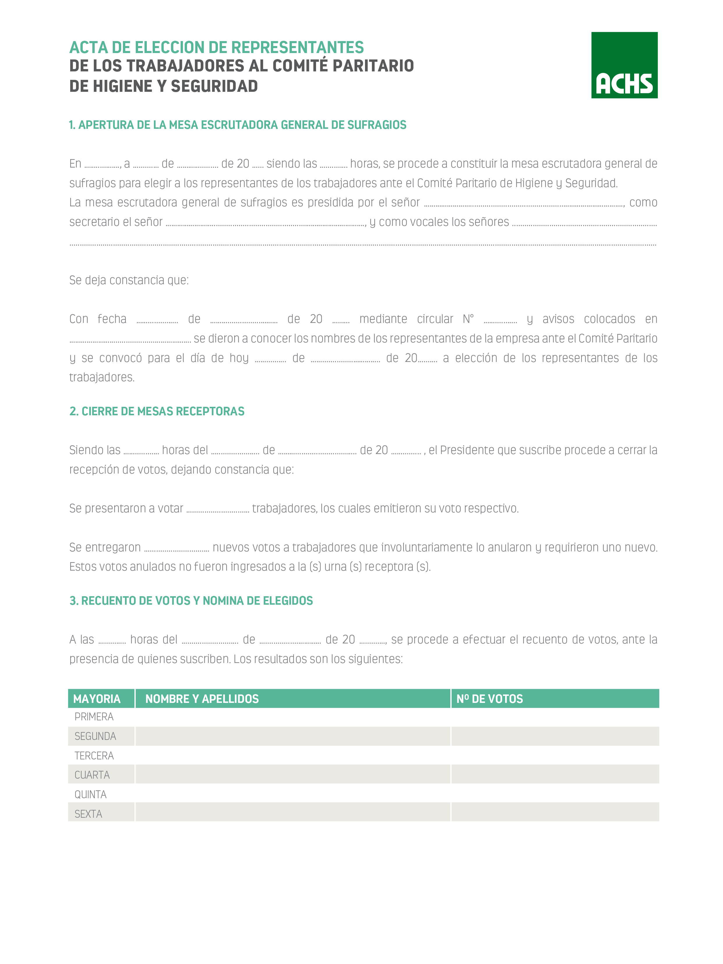

< Agregar aquí>

< Agregar aquí>

00

00

Mes

00

00

00

00

Mes

00

00

00

00

Mes

< Agregar aquí>

00

Mes

00

00

00

00

Mes

00

00

< Agregar aquí>

< Agregar aquí>

< Agregar aquí>

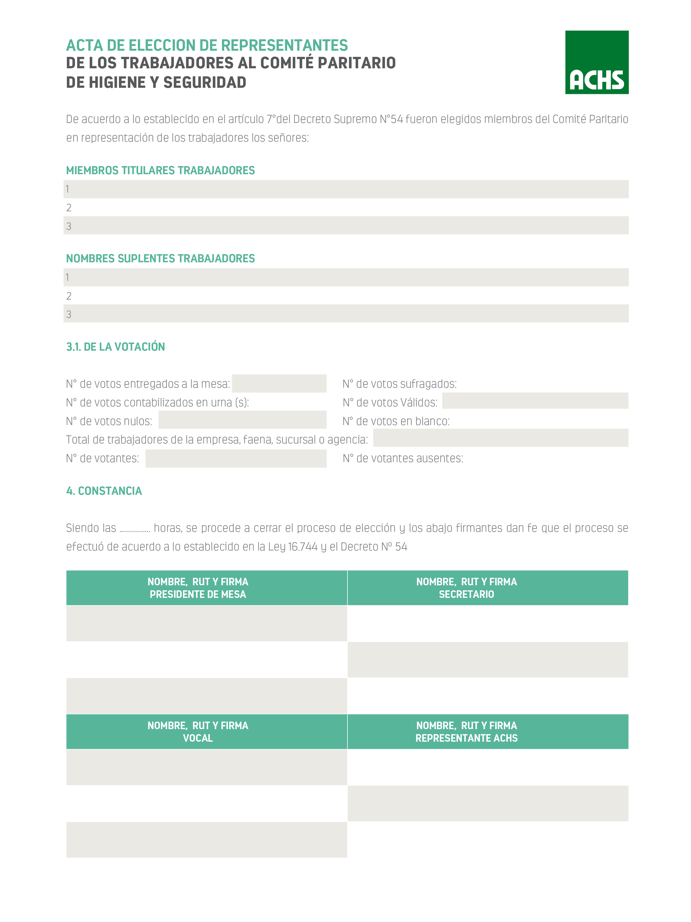

< Agregar aquí>

< Agregar aquí>

00

00

00

00

00

00

00

00

00

00

< Agregar aquí>

< Agregar aquí>

< Agregar aquí>

< Agregar aquí>

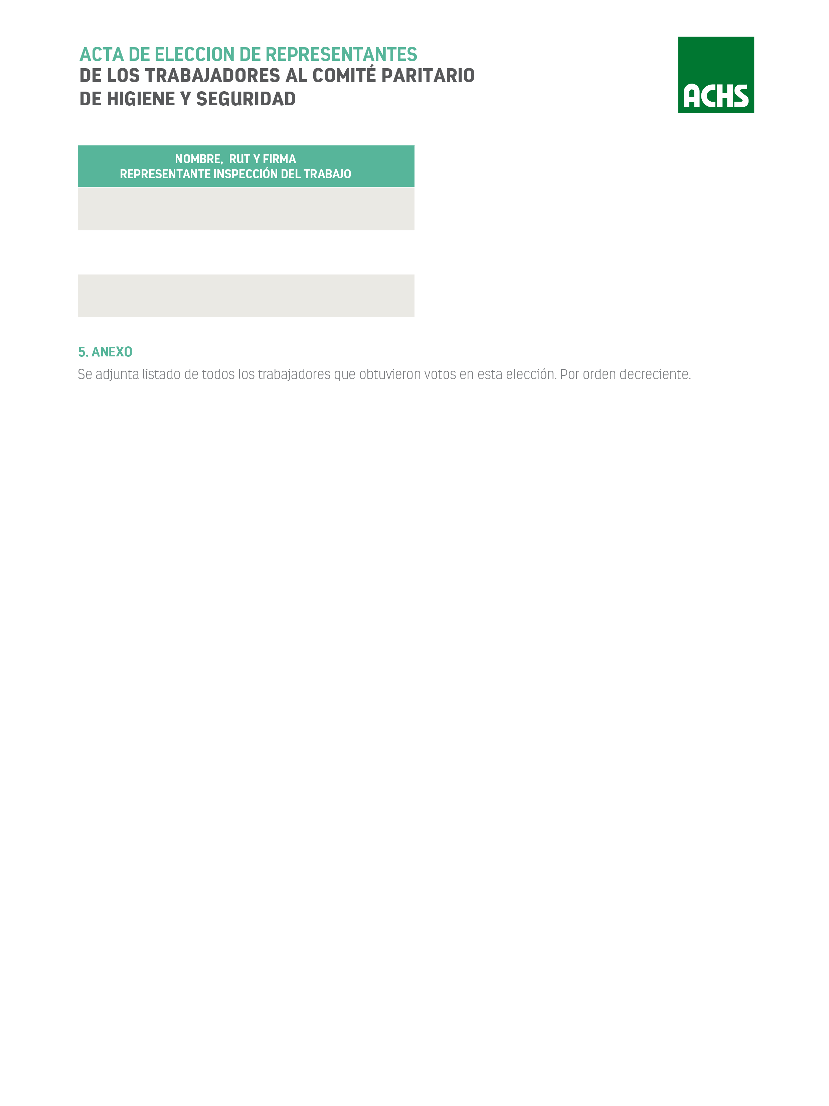

< Agregar aquí>